(It’s django C7)

<https://ithelp.ithome.com.tw/articles/10212408>

**做一份餐廳菜單**：

Step1: django-admin.py startprojec myrest

Step2:設定template的路徑 🡪 setting.py 🡪'DIRS': ['放路路徑'],

Ex:

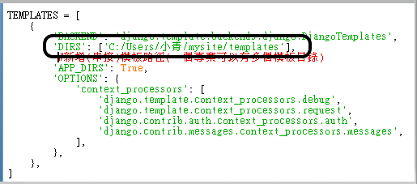

並在路徑所在位置新增一個templates資料夾

Step4:寫urls.py ( C:\Users\小青\myrest\myrest\urls.py )

Step5:寫view.py ( C:\Users\小青\myrest\myrest\views.py )

Step6:寫menu.html ( C:\Users\小青\myrest\templates\menu.html )

**模板裡的變量 (html)**

1.變量：{{food.name}}

2.模板語言：透過 “ .”就可以查找veiws.py裡字典的下面的值

Ex:{{food.name}}

3.

|  |  |  |  |  |
| --- | --- | --- | --- | --- |
| 優先順序 | 變量類型 | 範例 | 在python裡的對應 | 備註 |
| 1 | 字典(dic) | {{food.name}} | food[‘name’] |  |
| 2 | 屬性 | {{foo.bar}} | food.bar |  |
| 3 | 方法 | {{foo.bar}} | food.bar() |  |
| 4 | 清單(list) | {{foo.0}} | food[0] |  |

Django會依優先順序去查找，找到match的就會停止查找

4.過濾器：length (會搭配變量來使用，可以對變量做出處理)

Example:假設想要列出食物的總數的話

<p>本餐廳共有{{foods|length}}道菜</p>

**5.** 搭配for標籤使用的forloop

Example:{% for food in foods %}

<h3>第{{ forloop.counter }}道料理</h3>

|  |  |
| --- | --- |
| forloop屬性 | 說明 |
| forloop.counter | 1,2,3….. |
| forloop.counter() | 0,1,2,3….. |
| Forloop.revcounter | X,(x-1),(x-2),(x-3)…,1.  (從最大的開始數，直到1為止) |
| Forloop.revcounter() | X,(x-1),(x-2),(x-3),…,0  (從最大的開始數，直到0為止) |
| Forloop.first | 真假值，  若是第一次for迴圈🡪True  若不是第一次for回圈🡪False |
| Forloop.last | 真假值，  若是最後一次for迴圈🡪True  若不是最後一次for回圈🡪False |
| Forloop.parentloop | 父迴圈（上一層迴圈）的forloop變量 |

**模板裡的標籤(html模板語言)**

1. 標籤：{% 放html邏輯語法 %}
2. :

|  |  |  |
| --- | --- | --- |
|  | 標籤 | 說明 |
|  | {% for %}  {% endfor %} |  |
|  | {%****reversed%} | {%for food in foods reversed %} |
|  | {% empty %}  {% empty %} |  |
|  | {% if %}  {% elif %}  {% else %}  {% endif %} |  |
| 多行註解 | {% commnet %}  {% endcommnet %} | {% commnet %}  這裡可以  放多行註解  {% endcommnet %} |
| 單行註解 | {# 這裡放單行註解 #} | {# 這裡放單行註解 #} |